Tarea 8.1 - Instrumentos de evaluación.

Para esta Unidad Didáctica de “Las Leyes de los Gases” emplearé, entre otros, los siguientes instrumentos de evaluación:

- Una rúbrica, compartida en Classroom, donde los alumnos tendrán que entregar una presentación, que es el producto final de la situación de aprendizaje “Conocemos los Gases”. Con esta rúbrica se evaluará la adecuación de los contenidos estudiados y la correcta expresión formal con carácter científico.

- Una prueba escrita, para evaluar todos los saberes básicos considerados en la Unidad Didáctica indicada, que se realizará una vez finalizados todos los contenidos previstos.

La tarea que supone el producto final de la situación de aprendizaje aparecerá en Classroom, donde los alumnos podrán comprobar los items de la rúbrica:

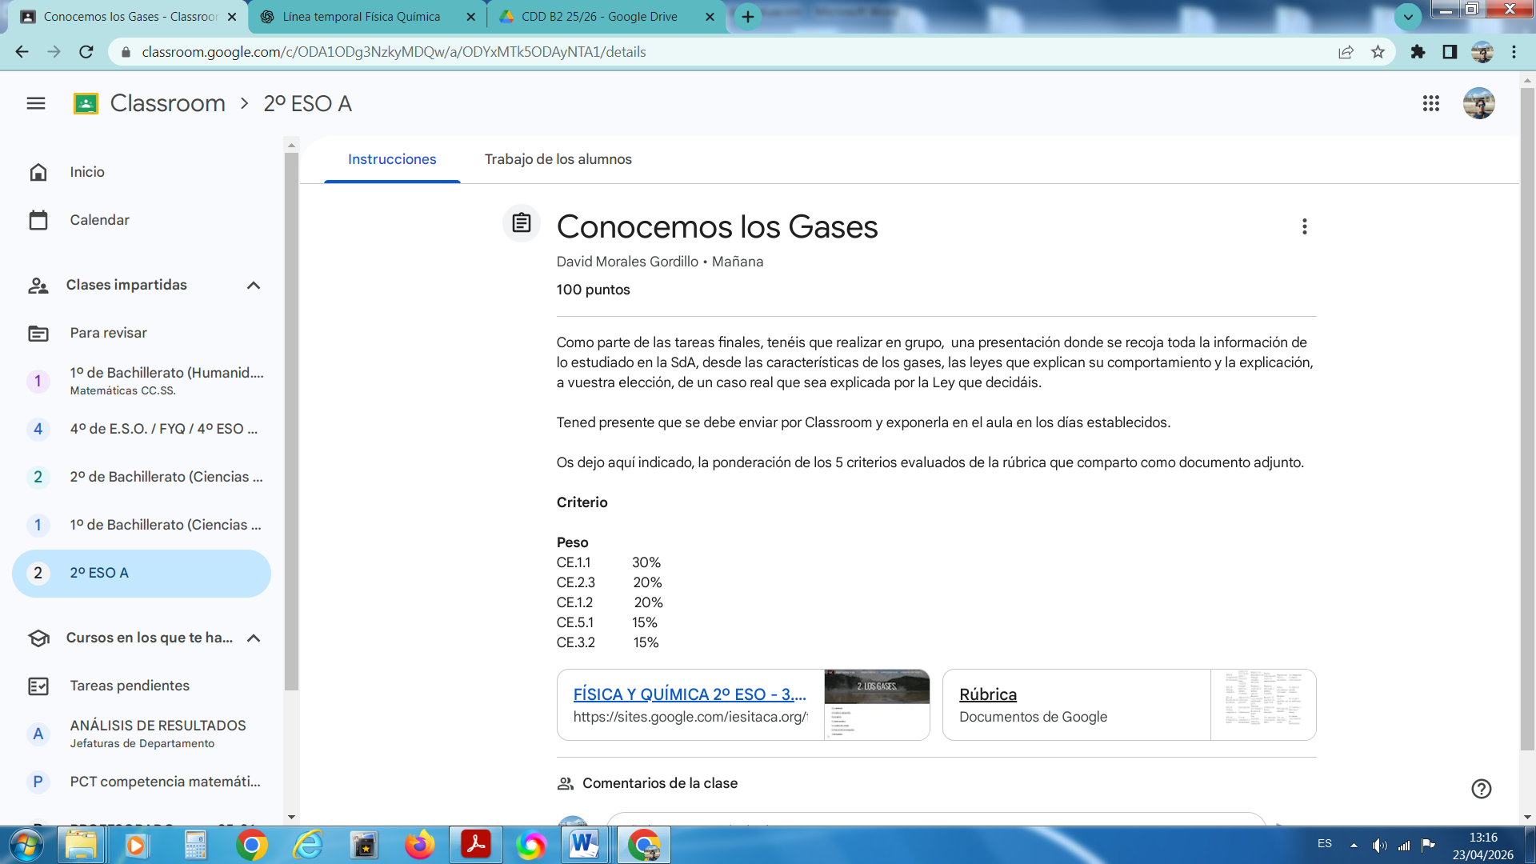

El enlace para acceder es el siguiente:

https://classroom.google.com/c/ODA1ODg3NzkyMDQw/a/ODYxMTk5ODAyNTA1/details y también se puede acceder desde el padlet “Conocemos los Gases”.

La rúbrica es la siguiente:

Criterios de evaluación | Indicadores de logro | Nivel 4 (Excelente) | Nivel 3  (Notable) | Nivel 2 Aprobado) | Nivel 1 (Insuficiente)
CE.1.1 Comprensión de fenómenos | Explica las leyes de los gases y relaciones entre variables | Explica con precisión y usa lenguaje científico adecuado | Explica correctamente con leves imprecisiones | Explicación básica o incompleta | No comprende ni explica correctamente
CE.2.3 Método científico | Formula hipótesis y analiza resultados | Hipótesis coherentes y análisis riguroso | Hipótesis adecuadas y análisis aceptable | Aplica parcialmente con ayuda | No aplica el método científico
CE.1.2 Resolución de problemas | Aplica leyes a situaciones prácticas | Resuelve correctamente justificando pasos | Resuelve la mayoría con algún error | Resuelve casos sencillos con ayuda | No resuelve los problemas
CE.5.1 Trabajo cooperativo | Participación y colaboración | Participa activamente y favorece al grupo | Colabora de forma adecuada | Participación limitada | No colabora o dificulta el trabajo
CE.3.2 Competencia digital | Uso de simuladores y herramientas | Uso autónomo, correcto y organizado | Uso adecuado con pequeños fallos | Uso con dificultad o ayuda | No utiliza correctamente las herramientas

